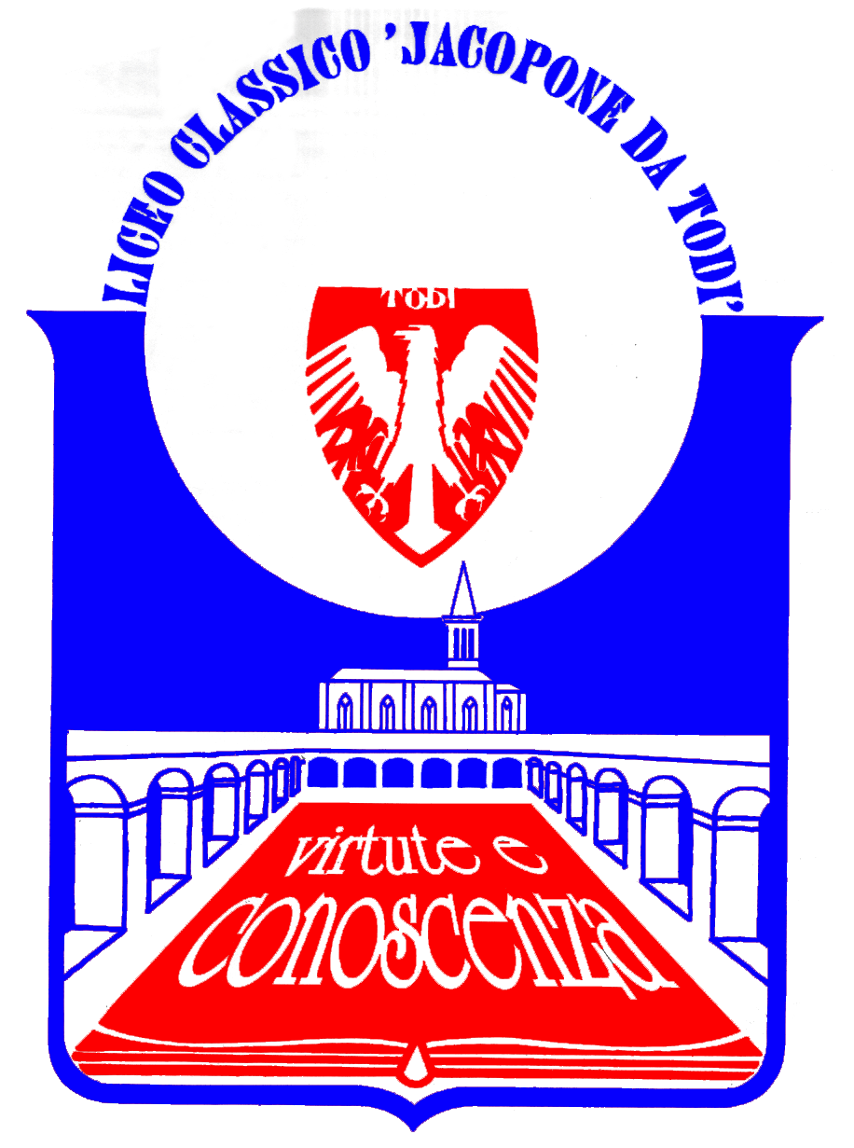
LICEO CLASSICO STATALE “JACOPONE DA TODI”
CON ANNESSO LICEO SCIENTIFICO
CORSI CLASSICO - LINGUISTICO - SCIENTIFICO -SCIENZE UMANE

SEDE LEGALE: LARGO MARTINO I, 1

06059 TODI (PG)

Tel.: 075 8942386 ♦ E-mail: pgpc04000q@istruzione.it

COMUNICATO STAMPA
IL V CICLO DEL LABORATORIO DI LETTURA E SCRITTURA POETICA
“LABOPOIESIS”
ANNO SCOLASTICO 2014/2015 - PRIMO INCONTRO DEL 16 MARZO 2015

Il Laboratorio di lettura e scrittura poetica “Labopoiesis” è giunto, in questo anno scolastico, al V ciclo. Questa iniziativa, che ha raggiunto nel corso degli anni proficui risultati, è promossa dal Liceo “Jacopone da Todi”, con docente referente la Prof.ssa Anna Maria Milordini, ed è svolta in collaborazione con la Scuola media “Cocchi-Aosta” di Todi, indirizzandosi in particolare agli studenti delle terze classi della Scuola media e del biennio del Liceo, con il proposito fondamentale di introdurre gli allievi alla bellezza e profondità della poesia e di stimolarli alla produzione poetica. Infatti, nell’ambito degli incontri programmati, guidati da un moderatore, la Prof.ssa Deanna Mannaioli, docente e poetessa affermata, viene presentato un tema di rilevanza poetica, con la lettura e la discussione di brani di poesia significativi ed illuminanti, seguite dall’invito agli studenti a dar vita alla propria creatività letteraria attraverso la composizione e la lettura di lavori poetici personali. Nel corso del corrente anno scolastico, si terranno due incontri pomeridiani, nei mesi di marzo e aprile, sul tema “I poeti e la guerra”. Il primo incontro si terrà lunedì 16 marzo 2015, dalle ore 15.00 alle ore 16.30, presso l’Aula polivalente della Scuola media “Cocchi-Aosta”, in Piazzale degli Atti n. 1 a Todi.

La cittadinanza è invitata ad intervenire.

Todi, 13 marzo 2015

IL DIRIGENTE SCOLASTICO
(Prof. Sergio Guarente)

